Definición de la aplicación.

Será una aplicación de escritorio, destinada a la organización personal de los horarios para aquellas personas que trabajen en una empresa a días sueltos.

Contará con una ventana de registro en la que se le pedirá al usuario que introduzca un correo electrónico que actuara como parámetro de usuario, un nombre y una contraseña de acceso.

La ventana de acceso les permitirá, introduciendo previamente el correo y la contraseña anteriormente mencionados, acceder de forma personal al gestor.

Una vez dentro de la aplicación el usuario tendrá la posibilidad de:

* Gestionar su jornada laboral, lo que incluye:
  + Seleccionar una fecha.
  + Seleccionar un centro.
  + Seleccionar una planta.
  + Seleccionar un turno.
  + Modificación de dichos datos.
  + Borrado de dichos datos.
* Gestionar los centros de trabajo, lo que incluye:
  + Crear nuevos centros.
  + Asignar plantas a dicho centro.
  + Asignar turnos.
  + Modificación de dichos datos.
  + Eliminación de dichos datos.
* Gestionar las plantas de los centros, lo que incluye:
  + Crear nuevas plantas.
  + Modificar plantas.
  + Eliminar plantas.
* Gestionar turnos, lo que incluye:
  + Crear nuevos turnos.
  + Modificar turnos.
  + Eliminar turnos.
* Gestionar los datos de usuario, lo que incluye:
  + Modificar nombre.
  + Modificar correo electrónico.
  + Modificar contraseña

También se le añade la posibilidad de generar un listado de las jornadas laborales definidas por el usuario y que se enviará automáticamente al **correo electrónico.** La exportación del fichero se realizará mediante el uso de Jasper Reports.

Para el almacenamiento de datos se usará una base de datos SQLite.

## Descripción de la interfaz

Ventana de login:

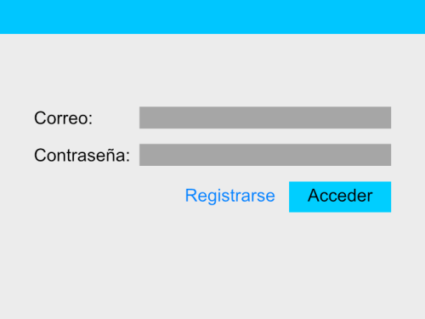

1- Campo correo electrónico para acceder al programa.

2- Campo contraseña de usuario.

3- Botón que deriva a la pantalla de registro.

4- Botón de acceso que intentará autentificar al usuario con los datos introducidos.

3

4

1

2

Ventana de registro:

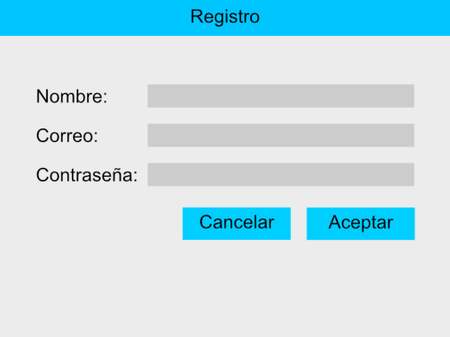

1- Campo nombre utilizado para personalización dentro de la aplicación.

2- Campo correo electrónico que actuara como identificador del usuario.

3- Campo contraseña de usuario.

4- Botón cancelar que te lleva a la ventana de login.

5- Botón aceptar que intentará crear un nuevo registro con los datos introducidos.

5

4

1

2

3

Ventana principal:

1

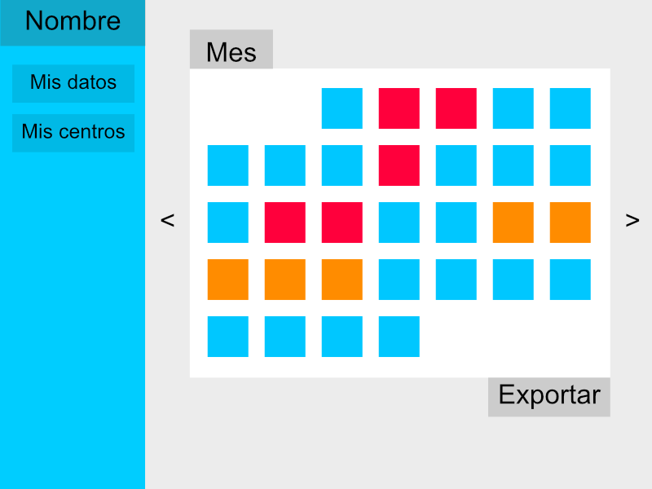

1- Nombre del usuario.

2- Botón de acceso a los datos del usuario.

3- Botón de acceso a las opciones de configuración de los centros de trabajo.

4- Nombre del mes.

5- Panel con días del mes.

6- Botón que representa uno de los días del mes y que nos permitirá configurar una nueva jornada laboral.

7- Botón que exportará las jornadas laborales el mes indicado a pdf y lo enviará por correo.

8- Botón de ir al mes anterior.

9- Botón de ir al mes siguiente.

zsad

8

9

7

6

5

4

3

2

sadasdasdasdasd